Новотравнинской ООШ- филиал МАОУ Гагаринская СОШ
Лента новостей в 2015-2016 учебном году
ДОРОГОЙ ДРУЖОК!
ПРИГЛАШАЮ НА ТОРЖЕСТВЕННУЮ ЛИНЕЙКУ, ПОСВЯЩЁННУЮ ДНЮ ЗНАНИЙ, КОТОРАЯ СОСТОИТСЯ
1 СЕНТЯБРЯ 2015 ГОДА В 10 ЧАСОВ
Твой школьный звонок!
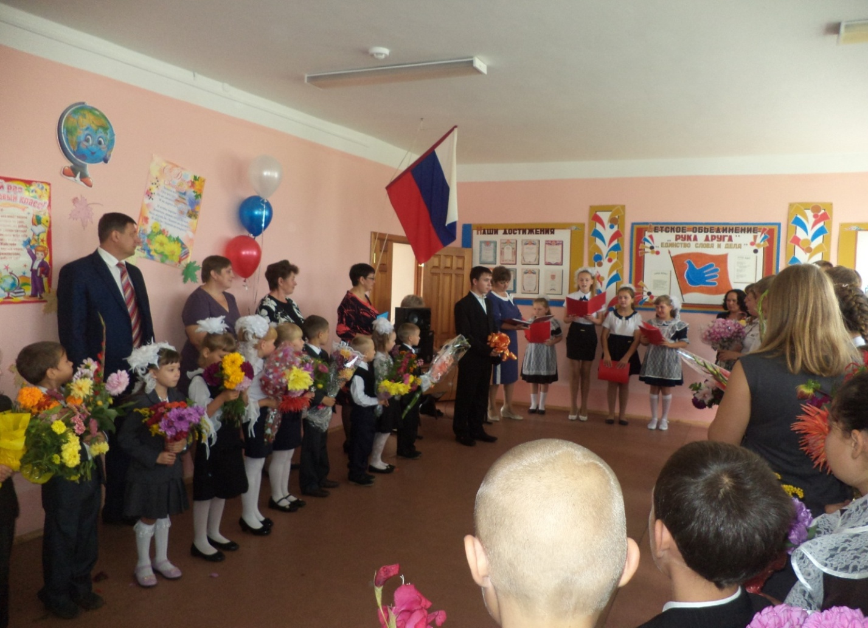
16 первоклассников вливается в коллектив нашей школы!
Счастливых находок и новых свершений вам,
первый класс!

Посвящается 70-летию Победы в войне с милитаристской Японией
2 сентября 2015 года работники Дома культуры совместно с учителем истории провели в Новотравнинской ООШ мероприятие «Дальневосточная Победа!»

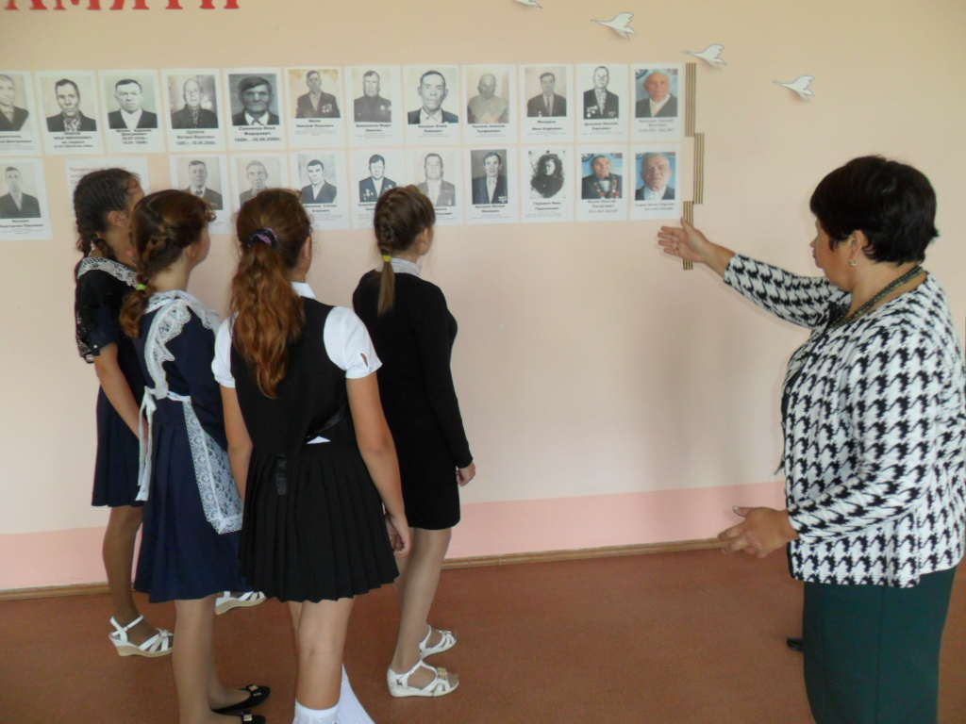

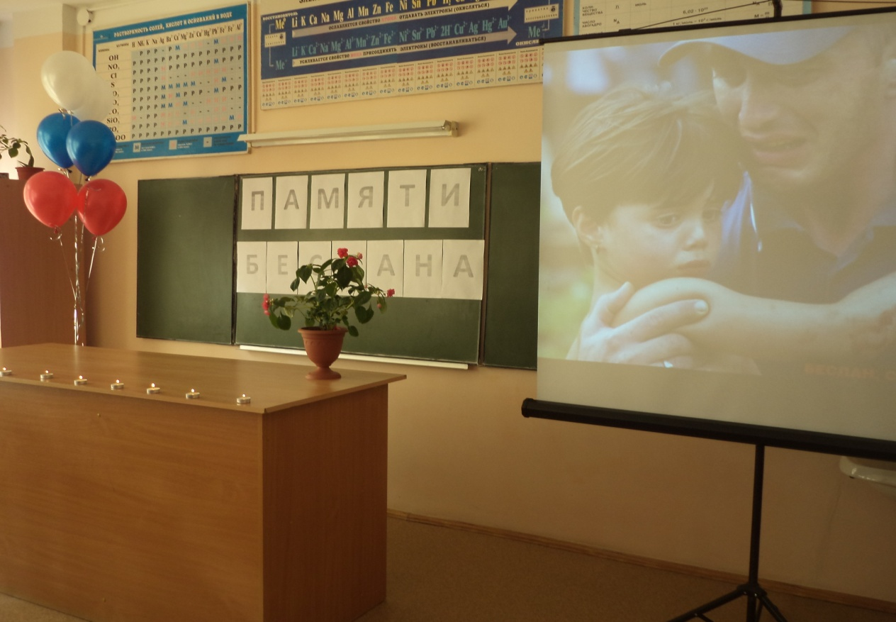
3сентября 2015 года в школе прошел Урок Памяти «День солидарности в борьбе с терроризмом».

